LAMPIRAN

Lampiran 01

Hasil Wawancara dengan Guru Kelas II SDIT Syifaurrahmah Kecamatan Patumbak

No | Daftar Pertanyaan | Jawaban Guru
1. | Apakah guru menggunakan media pada saat menjelaskan pembelajaran tematik? | Tidak selalu, guru lebih cenderung menggunakan buku siswa saja sebagai bahan ajar.
2. | Apakah pihak sekolah selalu menyediakan media pembelajaran? | Tidak selalu, karena sekolah SDIT Syifaurrahmah tergolong masih baru sehingga pembiayaan untuk madia pembelajaran belum dapat dimaksimalkan.
3. | Apakah guru sangat membutuhkan media pembelajaran yang dapat meningkatkan antusias siswa dalam mengikuti pembelajaran? | Ya, tentu saja. Kami sebagai guru sangat membutuhkan media pembelajaran agar proses pembelajaran tidak membosankan dan juga monoton sehingga siswa tetap bersemangat dalam mengikuti pembelajaran dengan adanya media yang dapat mereka lihat.
4. | Apakah metode yang digunakan guru pada saat menjelaskan materi pelajaran? | Guru masih menggunakan metode ceramah, dan menulis dipapan tulis.
5. | Apakah perpustakaan memiliki koleksi buku cerita bergambar? | Ya, ada beberapa koleksi buku cerita bergambar di perpustakaan.
6. | Apakah buku cerita bergambar yang ada di perpustakaan dapat di jadikan sebagai media dalam pembelajaran tematik? | Tidak, karena buku cerita bergambar yang tersedia di perputakaan hanya berceritakan tentang dongeng dan cerita rakyat saja, kalau pun digunakan hanya ketika ada materi yang berkaitan dengan dongeng dan cerita rakyat saja.
7. | Apakah siswa kelas II disiplin dalam menerapkan pola hidup bersih dan sehat di sekolah? | Kurang disiplin, kami sebagai guru selalu mengingatkan agar siswa selalu menerapkan prilaku hidup bersih dan sehat selama mereka berada disekolah. Namun, masih banyak saja siswa yang kurang peduli terhadap lingkungan sekolah dengan membuang sampah jajanan sembarangan dan juga tidak terlalu peduli terhadap kebersihan diri sendiri, ketika makan masih banyak siswa yang tidak mencuci tangan.
8. | Apakah perlu media buku cerita bergambar digunakan pada saat menyampaikan materi pembelajaran tematik di kelas II? | Perlu, karena siswa kelas II lebih menyukai buku-buku cerita yang bergambar.
9. | Apa penyebab siswa kelas II menyukai buku cerita bergambar? | Karena buku cerita bergambar biasanya memiliki gambar-gambar yang menarik dan beraneka ragam warna sehingga siswa akan lebih bersemangat ingin mengetahui apa isi cerita buku cerita bergambar tersebut.
10. | Apabila guru menggunakan media buku cerita bergambar sebagai media pembelajaran tematik apakah akan menumbuhkan antusias siswa dalam mengikuti pembelajaran tematik? | Tentu saja karena siswa kelas II pastinya akan tertarik sekali ketika guru menggunakan media apalagi berupa buku cerita bergambar yang didalamnya terdapat gambar-gambar dengan warna-warna yang menaraik sehingga siswa akan penasaran ingin mengetahui materi apa yang terdapat dibuku cerita bergambar tersebut. Selain itu siswa kelas II belum pernah menggunakan buku cerita bergambar sebagai media pembelajaran. Dengan demikian ketertarikan siswa terhadap buku cerita bergambar pasti sangat besar, karena selama ini guru lebih banyak menggunakan buku siswa sebagai bahan ajar pembelajaran tematik.

Lampiran 02
Lembar Validasi Peratama Ahli Media
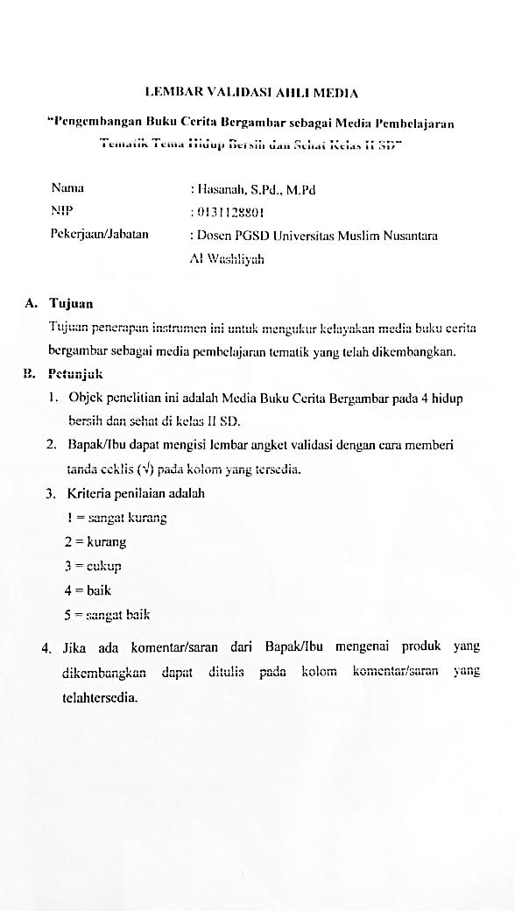
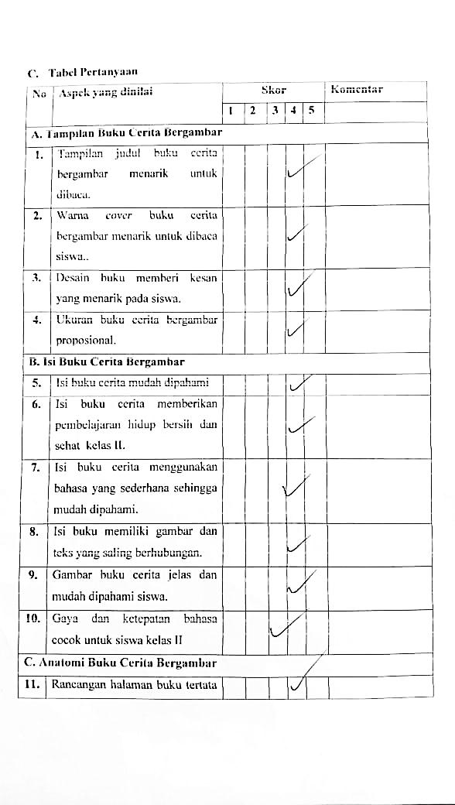
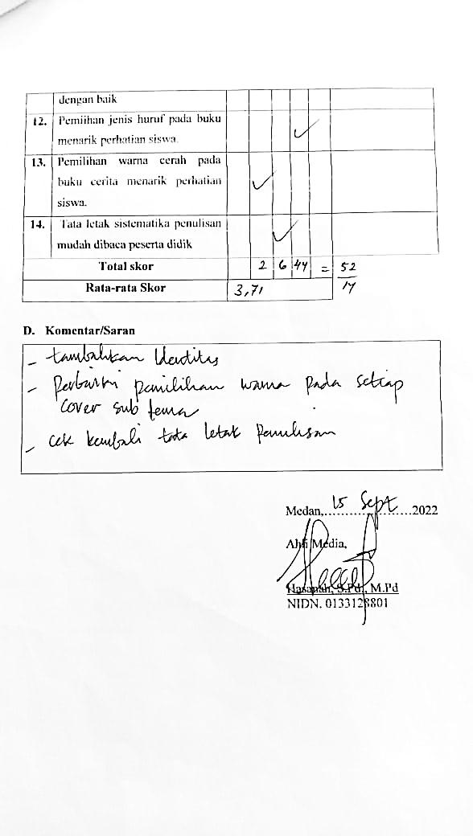

Lampiran 03
Lembar Validasi Kedua Ahli Media
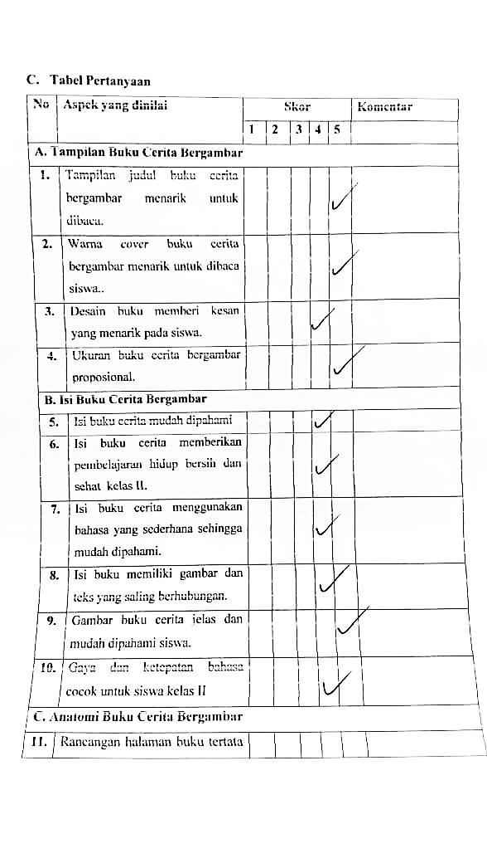
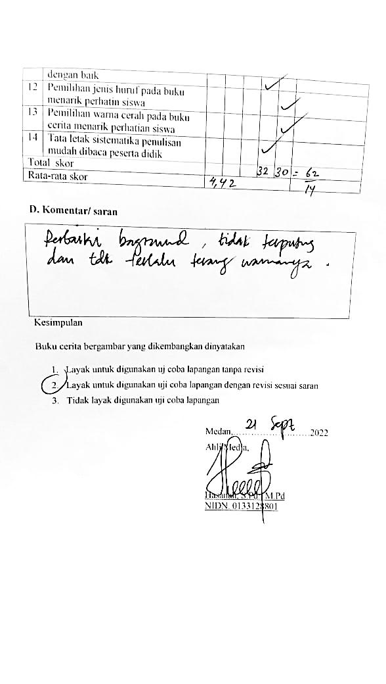

Lampiran 04
Lembar validasi pertama ahli materi
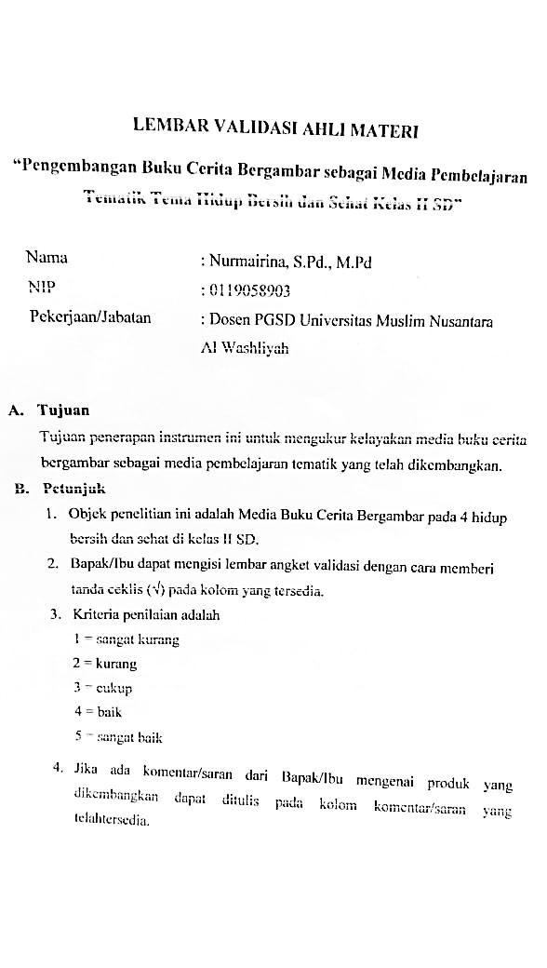

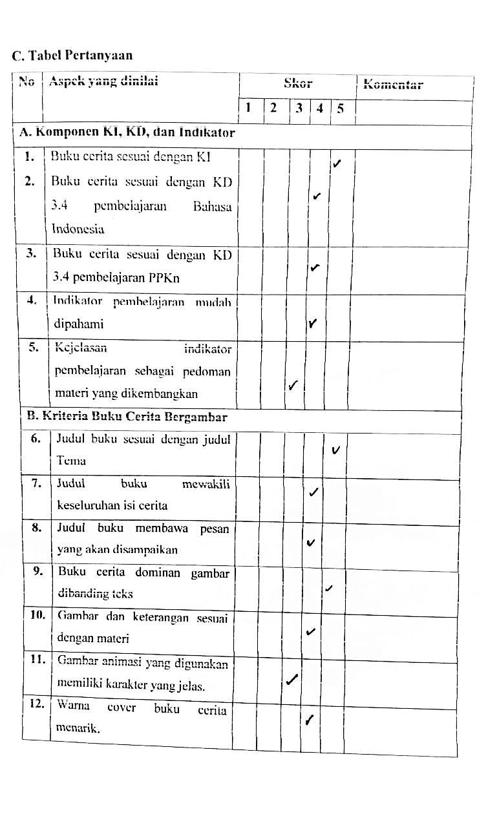

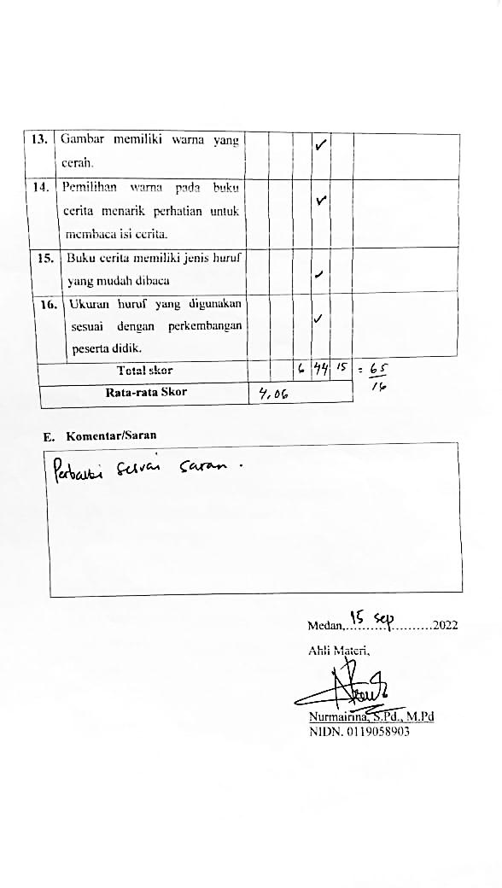

Lampiran 05
Lembar Validasi Kedua Ahli Materi
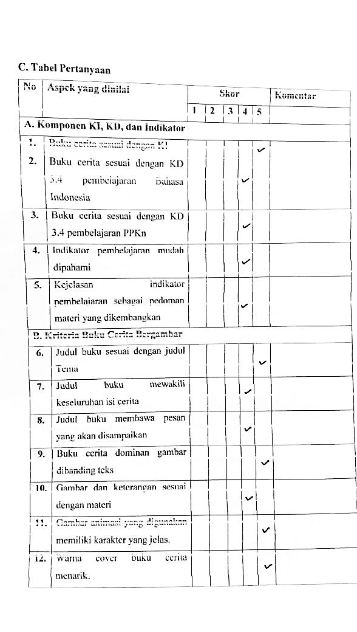

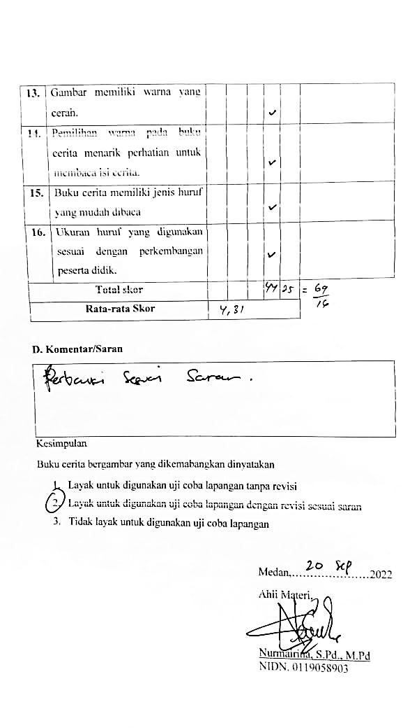

Lampiran 06
Lembar Validasi Ahli Bahasa
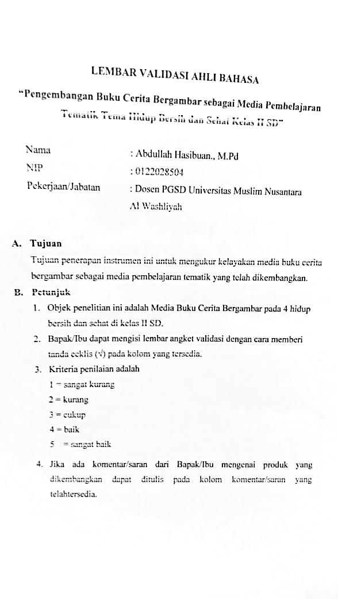
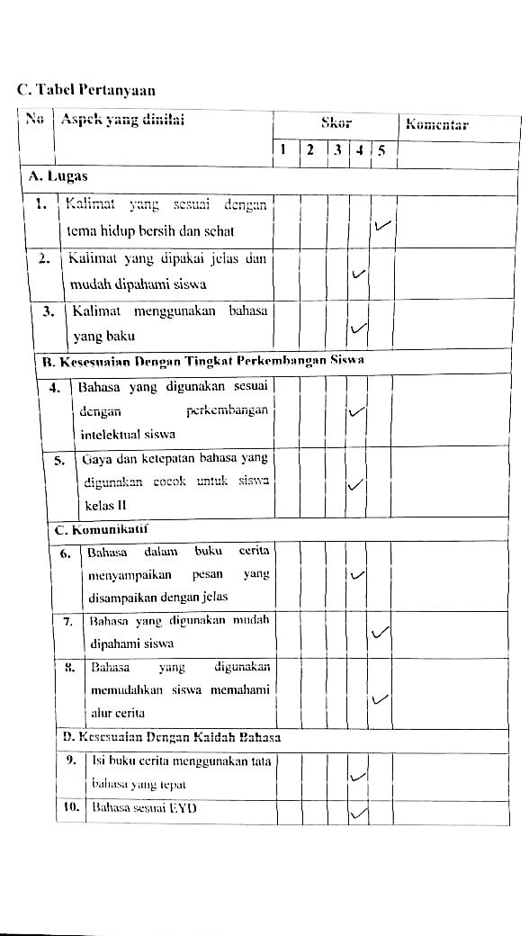

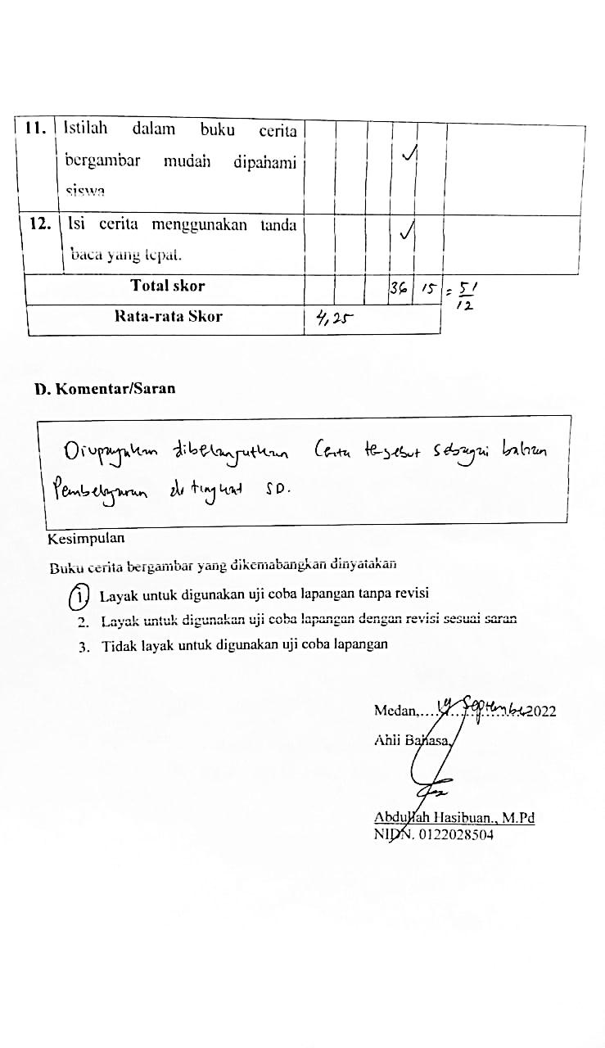

Lampiran 07
Lembar Validasi Guru Kalas
